OVERKAPPING MET ROTEERBARE ALUMINIUM LAMELLEN

Fabrikant
RENSON Sunprotection-Screens nv, Kalkhoevestraat 45, 8790 Waregem – België
Tel. +32(0)56 62 71 11, fax. +32 (0)56 60 28 51, info@renson.be, www.renson-outdoor.com

(rood gemarkeerde tekst kan geschrapt worden in functie van uw keuze)

Omschrijving
Algarve® is een aluminium terrasoverkapping met horizontaal zonwerend dak, voorzien van een systeem met roteerbare, aluminium geëxtrudeerde lamellen, die vrijstaand geplaatst wordt of tegen een gevel gemonteerd wordt en ondersteund wordt door verticale kolommen. Deze terrasoverkapping kan elektronisch gestuurd worden en maakt regelbare zonwering of ventilatie mogelijk.

Afmetingen
Span: Min. 1800 mm
Max. 4500 mm
Pivot: Min. 2610 mm
Max. 6050 mm
Vrije doorloophoogte: Max. 2800 mm
Totale hoogte zonder motorkast: Vrije doorloophoogte + 230 mm
Totale hoogte met motorkast: vrije doorloophoogte + 360 mm
Gekoppeld:
2 dakdelen worden aan elkaar gekoppeld worden via de pivotzijde om een langere spanzijde te bekomen.
Tussen beide dakdelen dient geen extra kolom geplaatst te worden.
Span per dakdeel: Min. 1500 mm
Max. 4500 mm
Span (som van 2 dakdelen) Min. 3000 mm
Max. 6000 mm
Ter info:
De spanzijde stemt overeen met de overspanning van de lamel
De pivotzijde is de zijde waarop de lamel roteert (pivoteert)

Uitvoering systeem

Bouwtype:
- Bouwtype 1:
  - Vrijstaand, 4 kolommen
  - Zelfdragende structuur
- Bouwtype 2:
  - Gevelmontage
  - Aanbouwsituatie 1:
    - Met één zijde tegen een achterliggende, dragende constructie / structuur geplaatst
    - Lamellen evenwijdig met de muur
    - 2 kolommen
  - Aanbouwsituatie 2:
    - Met één zijde tegen een achterliggende, dragende constructie / structuur geplaatst
    - Lamellen loodrecht op de muur
    - 2 kolommen
  - Aanbouwsituatie 3:
    - Met 2 zijden (pivot en span zijde) tegen een achterliggende, dragende constructie / structuur geplaatst
    - 1 kolom

Kader:
- Stevig omlopend kader uit geëxtrudeerd aluminium profielen
- Aansluiting van aanliggende kaderprofielen zonder hoekkappen
- Hoogte: 230 mm
- Helling: 0°

Lamellen:
- Zonwerende aluminium geëxtrudeerde lamellen
- 150° roteerbaar
- Onderzijde: volledig vlak
- Bovenzijde: scherp afgelijnde randen + goot voor waterafvoer
- Zijkanten voorzien van een onzichtbaar bevestigd L-profiel tegen terugkerend water
- Waterafvoerend in gesloten toestand door specifiek design
- Ook waterafvoerend als de lamel roteert na een regenbui
- Montage lamellen:
  - Vastzetting in de pivot-zijdes d.m.v. assen uit roestvast staal
  - Lichte helling op de lamellen voor optimale waterafvoer

Kolommen:
- Afhankelijk van het bouwtype worden 1,2 of 4 kolommen gebruikt
- Opgebouwd uit vierkante aluminium profielen doorsnede 110 x 110 mm

Montagevoeten:
2 types:
- Zichtbare montagevoeten met zichtbare grondplaat
- Onzichtbare montagevoet

Motorisatie:
- Lineaire motor met aandrijflat en RTS bediening
- Plaatsing:
  - Motor wordt op het kader geplaatst
  - Motor wordt verborgen d.m.v. een aluminium omkasting.
    - 130mm hoog
    - 580mm lang
    - Gelakt in RAL kleur idem aan RAL kleur van de structuur.

Waterafvoer:
- Via de kolom: Langs elke kant van elke pivot-zijde wordt een gat voorzien in de goot van Ø50 mm voor de afwatering. In het gat wordt een afvoerpotje voorzien die dienst doet als bladvanger en uitmondt in de kolom. Onderaan de kolom is een opening voorzien om regenwater uit de kolom te evacueren. Een afvoerbuis wordt Ø50mm aangesloten aan het afvoerpotje om het water gekanaliseerd uit de kolom te evacueren.

Kleur:
Alle zichtbare aluminiumprofielen worden gemoffeld in structuurlak, RAL-kleur naar keuze (60 – 80 micron)

Assemblage:
Alle bevestigingen (bv. schroeven) zijn uitgevoerd in roestvast staal

Voeding en bekabeling:
De elektrische kabels worden volledig onzichtbaar in de overkapping geïntegreerd

Technische eigenschappen

Maximum gewicht sneeuwlast:
Volgens afmetingen
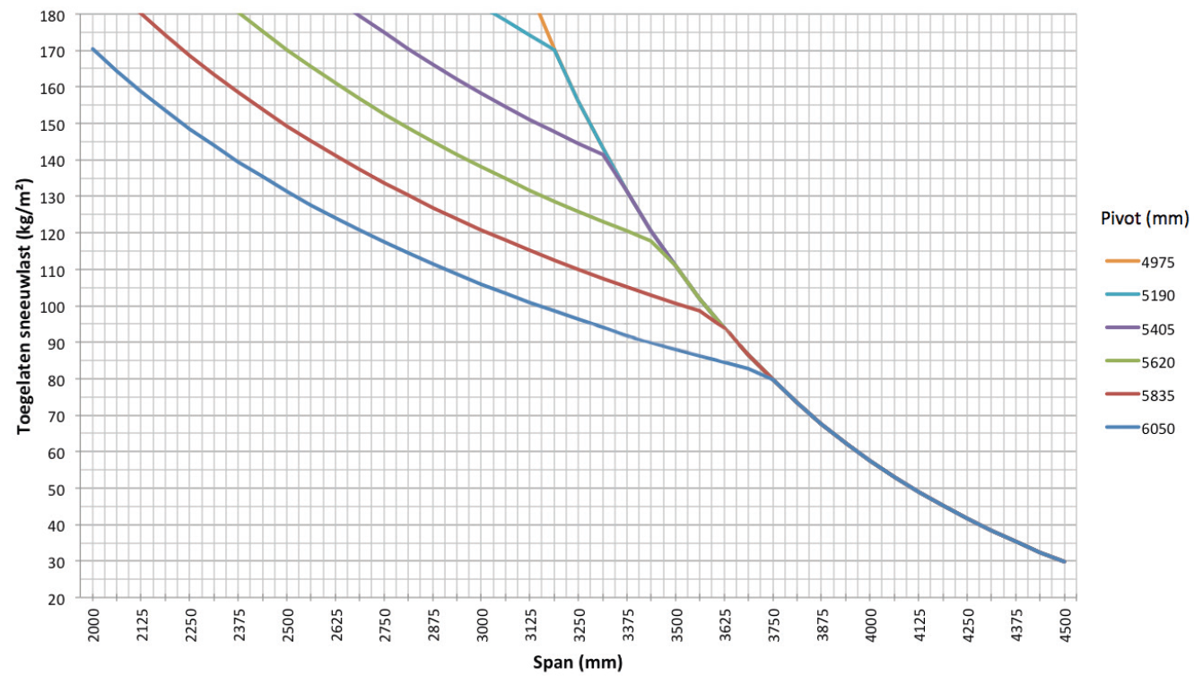

Maximale windsnelheid bij bedienen van de lamellen:
50 km/u

Windbestendig tot:
120 km/u (bij gesloten lamellen)

Waterafvoer en neerslagdebiet:
De terrasoverkapping kan een neerslagdebiet verwerken dat overeenstemt met een regenbui met een intensiteit van 0,04 l/s/m² tot 0,05 l/s/m² welke max. 7 minuten aanhoudt. Dit type van regenbui komt gemiddeld om de 2 jaar voor. (cf. Belgische regenstatistiek: NBN B 52-011)

Garantie
- 5 jaar productgarantie op de structuur (alle gebreken die zich kunnen voordoen bij normaal huishoudelijk gebruik en geregeld onderhoud)
- 5 jaar garantie op Somfy®- automatisatie
- 2 jaar garantie op de motor van de roteerbare lamellen
- 10 jaar garantie op de kleurvastheid van het lakwerk van de aluminium profielen
- 5 jaar garantie op glans (lakwerk)

Opties

Ledlamel verlichting:
- Lamellen kunnen voorzien worden van geïntegreerde LED-verlichting. (180 LEDs/m)
  - Warm wit licht (+/-2800K/1700 lumen/m)
  - Puur wit licht (+/- 5000K/1700 lumen/m)
- Aansluiting: 230Volt AC
- Deze worden standaard bediend d.m.v. een afzonderlijke afstandsbediening (on/off/dimmen). Bediening met Somfy® RTS is mogelijk meerprijs.

Up/Down LED verlichting:
Geïntegreerde LED-verlichting aan de binnenzijde van het kader over de volledige lengte voorzien van opwaartse en/of neerwaartse verlichting.
- Up:
  - Warm wit licht 120 LEDs/M | +/-2800K | 550-680 lumen/m
  - Puur wit licht 120 LEDs/m | +/- 5000K | 550-680 lumen/m
- Down:
  - Warm wit licht 120 LEDs/M | +/-2800K | 550-680 lumen/m
  - Puur wit licht 120 LEDs/m | +/- 5000K | 550-680 lumen/m
  - RGB 60 LEDs/m | 550-700 lumen/m

Glaslamel:
Lichtdoorlatende lamel, samengesteld uit 8mm, mat gelaagd veiligheidsglas en aluminium draagprofielen.
Max. 5 glaslamellen bij enkelvdoudig dak
Max. 3 glaslamellen per dakdeel bij gekoppeld dak

Beam:
- De terrasoverkapping kan uitgerust worden met een Beam-module. Dit is een aluminium behuizing die voorzien kan worden van verwarmingselementen (Heat) en luidsprekers (Sound).
- Monteerbaar aan de binnenzijde van de kaderprofielen aan de Span-zijde
- De module is traploos 30° scharnierend instelbaar

Heat:
- Verwarmingselement dat geïntegreerd wordt in de Beam-module.
- Zichtbare, gegolfde plaat wordt zwart geanodiseerd.
- Convectiewarmte
- Vermogen: 2600 W/Heat, Stroomsterkte = 12A/Heat
- IP65
- RTS bediening (exclusief ontvanger, zender en sturing)

Sound:
- Luidsprekers, van het type “Flat Panel”, die geïntegreerd worden in de Beam-module.
- “Plane Wave” technologie
- 25 W RMS/ Flat Panel Speaker
- 50W piekvermogen/ Flat Panel Speaker
- IP65
- Aansluiting: Verbinden aan tuner/versterker m.b.v. een audiokabel

Regensensor kit:
- Inhoud: Regensensor, bevestigingsbeugel, toebehoren
- Aktie:
  - Bij regen/vochtigheid sluiten de lamellen automatisch
  - Bij regen in combinatie met vriestemperaturen roteren de lamellen naar de vooraf ingestelde sneeuwstand
- Staat onder lichte helling gemonteerd en bevat een klein verwarmingselement voor beter opdroging van de sensor

Windsensor KIT:
- Inhoud: Somfy RTS Windsensor Eolis, extra toebehoren
- Aktie: Bij windsnelheden > 50km/h dienen de lamellen gesloten te worden conform onze garantievoorwaarden
- De windsensor heeft voorrang op de regensensor

Normen
Dit product is gemaakt volgens, voldoet aan en/of is getest volgens de norm: EN 13561

